Flux d'activité
Ou comment déplacer très rapidement tous les nouveaux mails de publicité et les mails des listes auxquelles on est abonné dans un dossier.

Activer l’option : Flux d’activité
Pour la plupart d’entre nous, la boîte de réception est un lieu très fréquenté. Certains messages dont vous avez besoin de répondre tout de suite, et d’autres que vous pouvez enregistrer et lire plus tard. Cette seconde catégorie comprend les lettres d’information auxquelles vous êtes abonné, les annonces de votre magasin préféré, et bien d’autres encore. Ils ne sont pas assimilés à du spam, mais vous pouvez les considérer comme moins importants que d’autres.

Zimbra 8 vous permet de créer un flux d’activité pour garder la trace de ces messages en les déplaçant hors de votre boîte de réception. Pour essayer cette fonction, sélectionnez Courrier,
- Cliquez sur l’icône Options (engrenage),
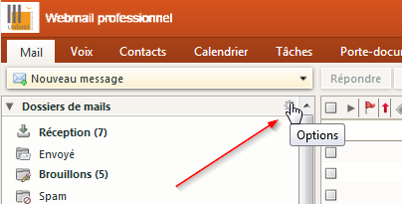

- sélectionnez Flux d’activité,
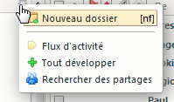

- puis cliquez sur la case à cocher Activer dans la boîte de dialogue.
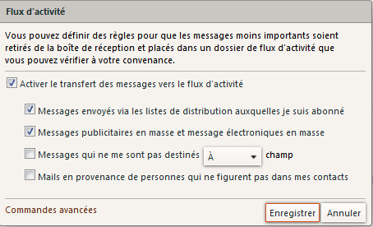

Les mails de pub seront maintenant stockés dans le dossier Flux d’activité
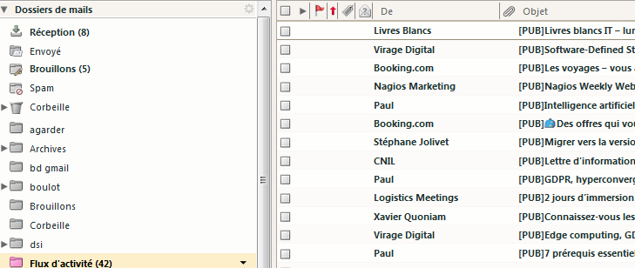
En éditant les propriétés de ce dossier vous pourrez même lui mettre une jolie couleur comme sur l’exemple ☺

